班主任小助手 使用说明

一、解压压缩包，双击解压后文件夹中的exe文件，打开即可使用。
二、在首次使用引导中，按流程完成班级基本信息、学期与校历、课程表、AI配置的设置。
1、班级信息页面，填入班级名称等信息，选择数据本地存储的文件夹。此步可跳过，后续再补充。
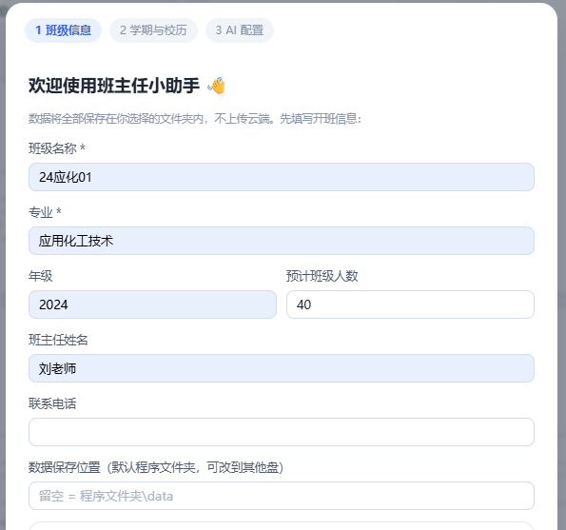

2、学期与校历的页面，完善学期名称等信息，对照本学期校历，选择好上课日期。
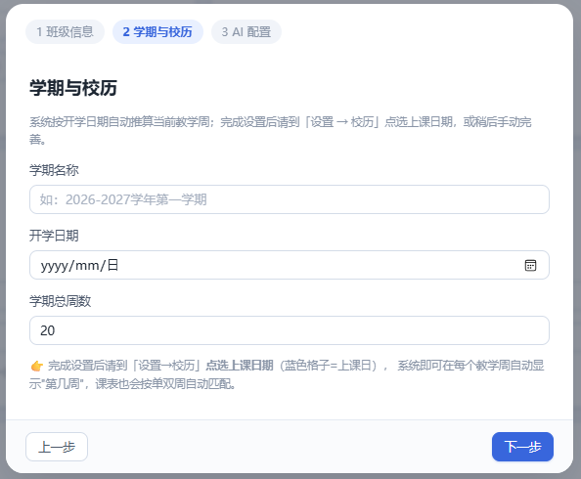

3、课程表页面，请从教务系统下载课程表（excel文件），然后导入软件。软件将自行理解表格内容，生成课程表。建议课程表用按日显示的方式呈现。如系统理解课程表有误，可以手动修改或凭AI指令修改。

4、AI配置说明：
本软件接入AI大模型以实现信息自动整理的功能，请务必正确完成配置。
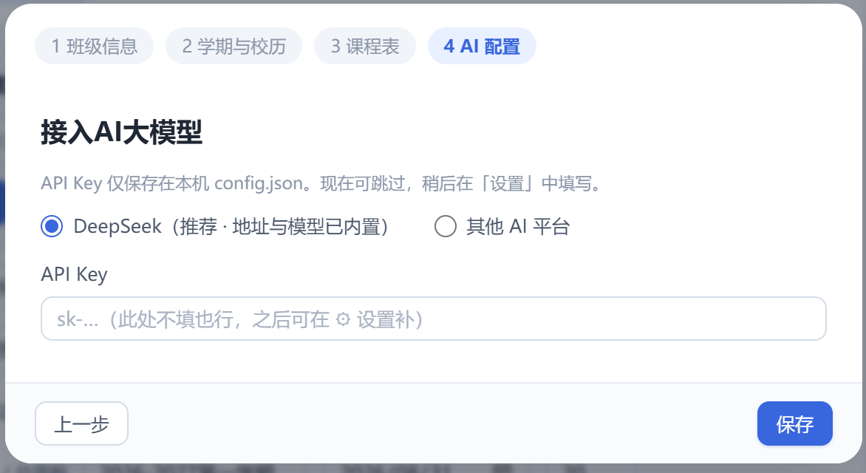
方法1、接入deepseek的api。
重要说明：使用AI大模型（如deepseek v4.1 flash）的服务将产生少量费用，请保证账户内有余额（建议1元以上）。
首先，进入deepseek登录页面 https://chat.deepseek.com/sign_in 登录自己的deepseek账户。
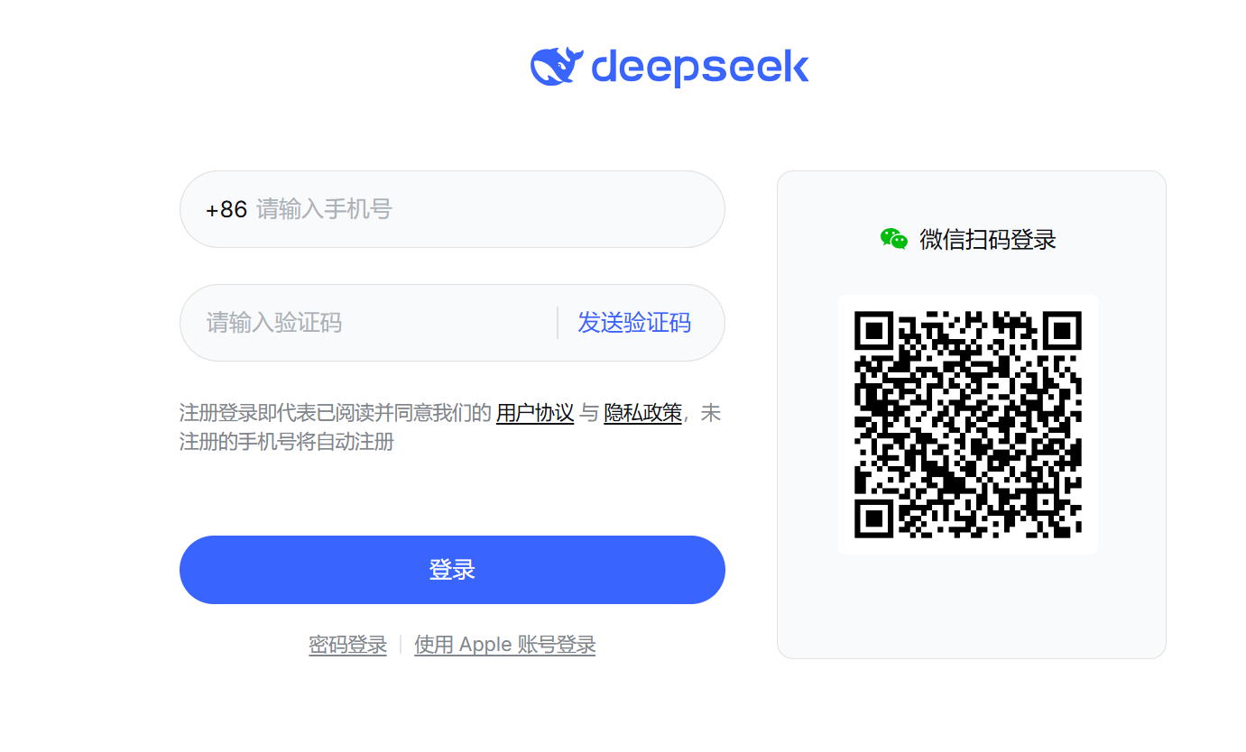
然后，保存登录状态，进入deepseek开放平台 https://platform.deepseek.com/usage ，进入API keys界面。
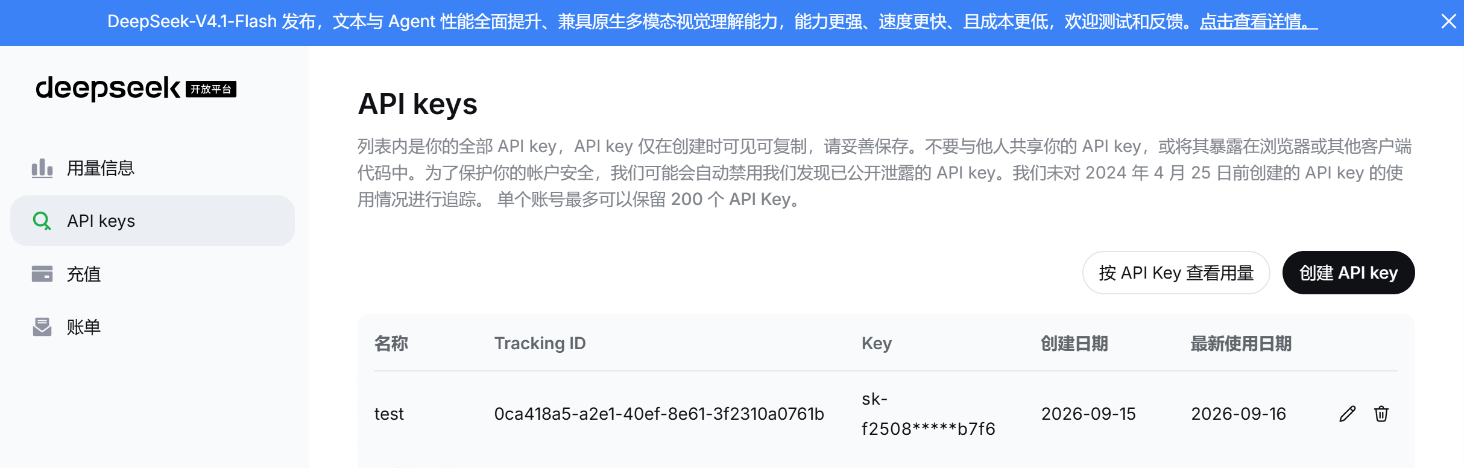
点击创建API key，起一个名字（例如“班主任助手”）。
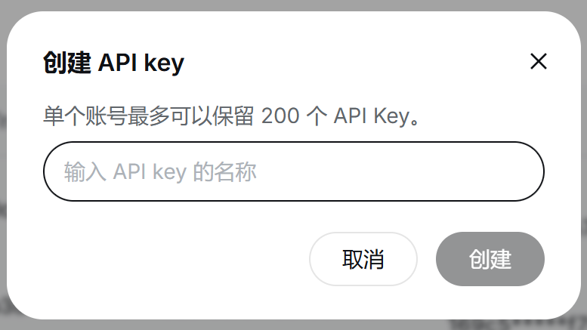
点击复制生成的API key，粘贴到软件内的窗口里。
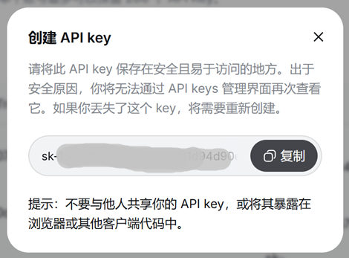
保存即可生效。随后，可以在软件的AI助手窗口测试是否正确接入。

方法2：如果确实不想付费或不想使用deepseek的服务。可以尝试使用智谱glm 4.7 flash模型。能力对本软件够用且永久免费。
首先，登录z.ai账号。https://chat.z.ai/
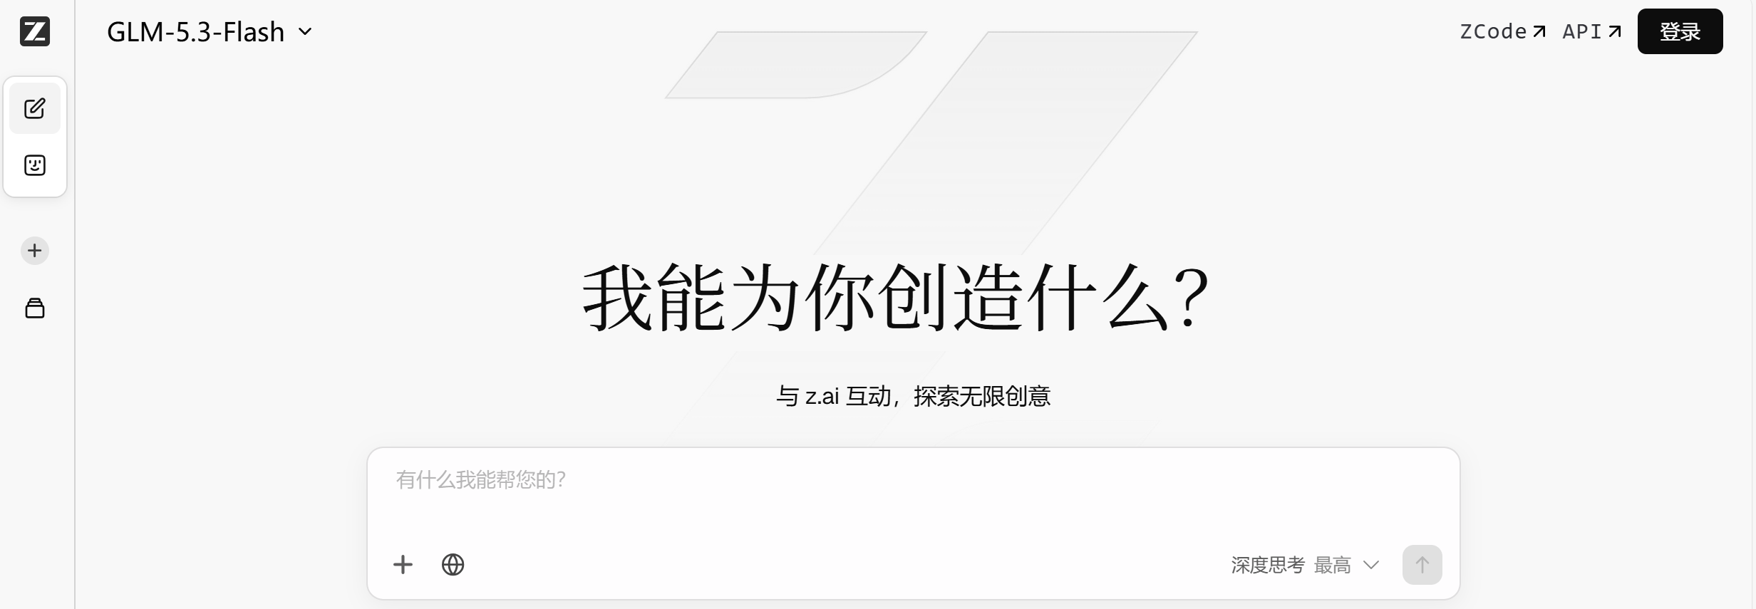

然后，点击API按钮，选国内站。进入控制台。
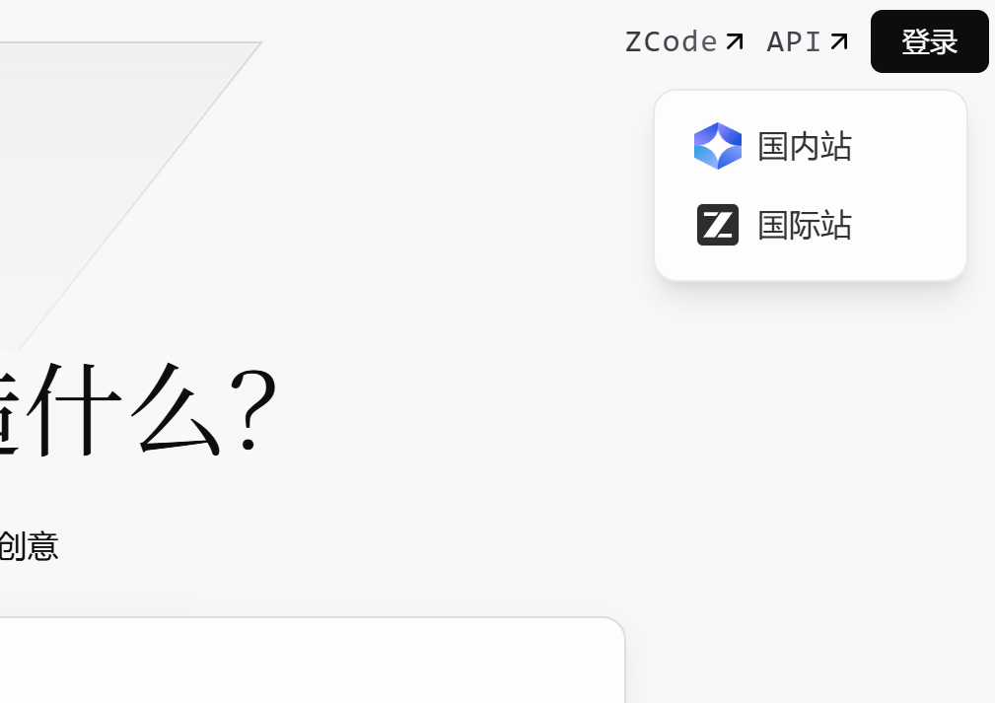
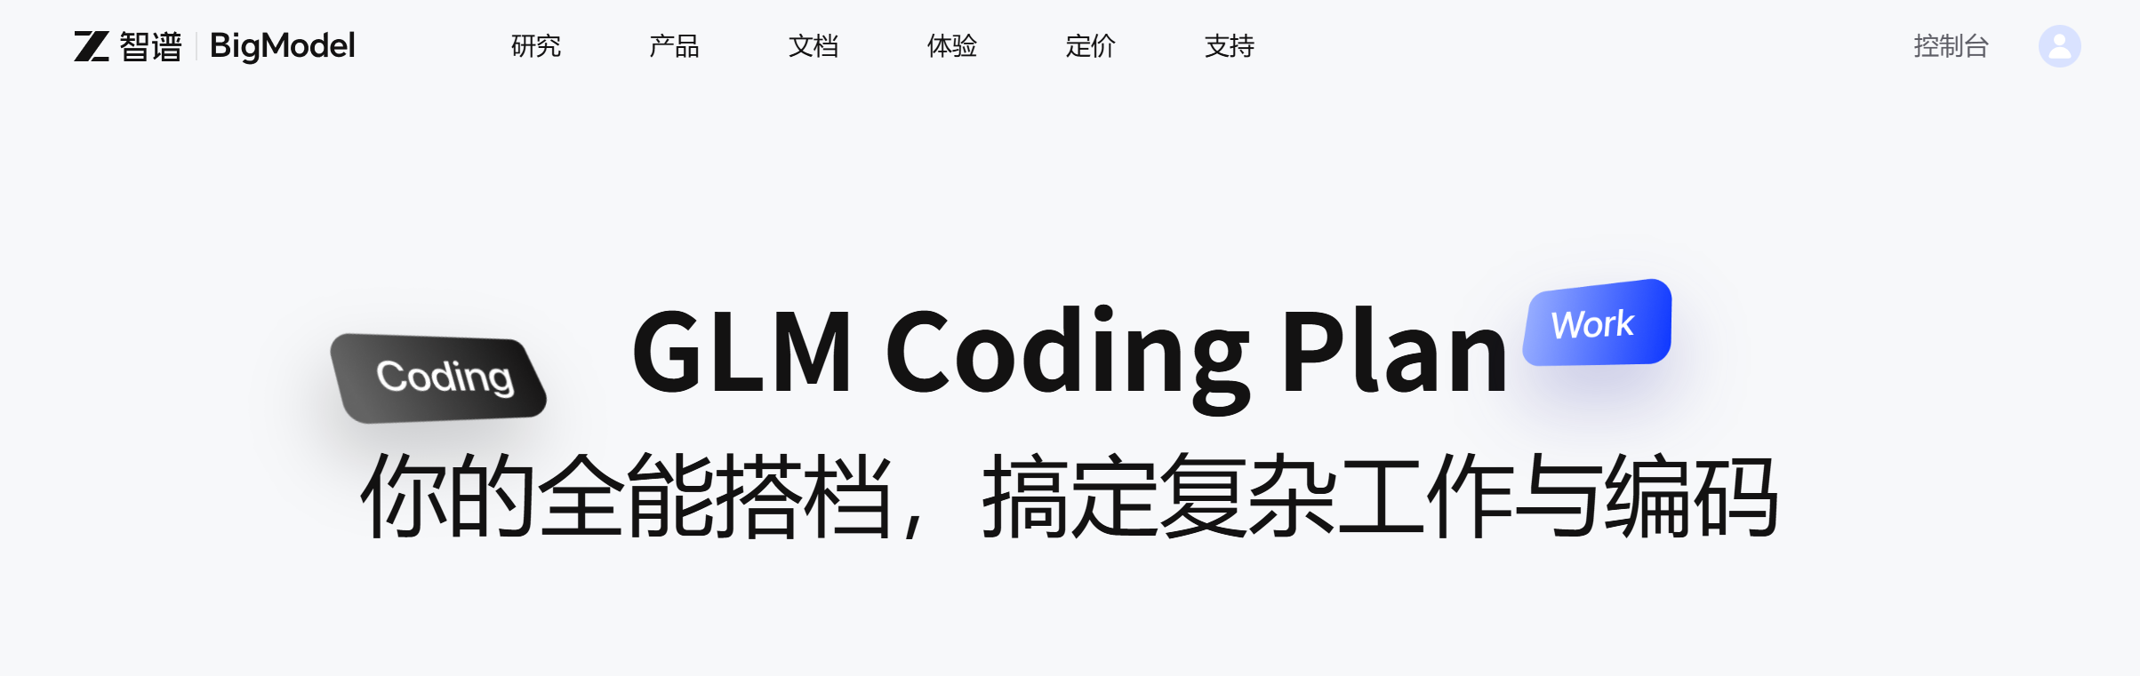

选择API keys，点击“新建API key”。
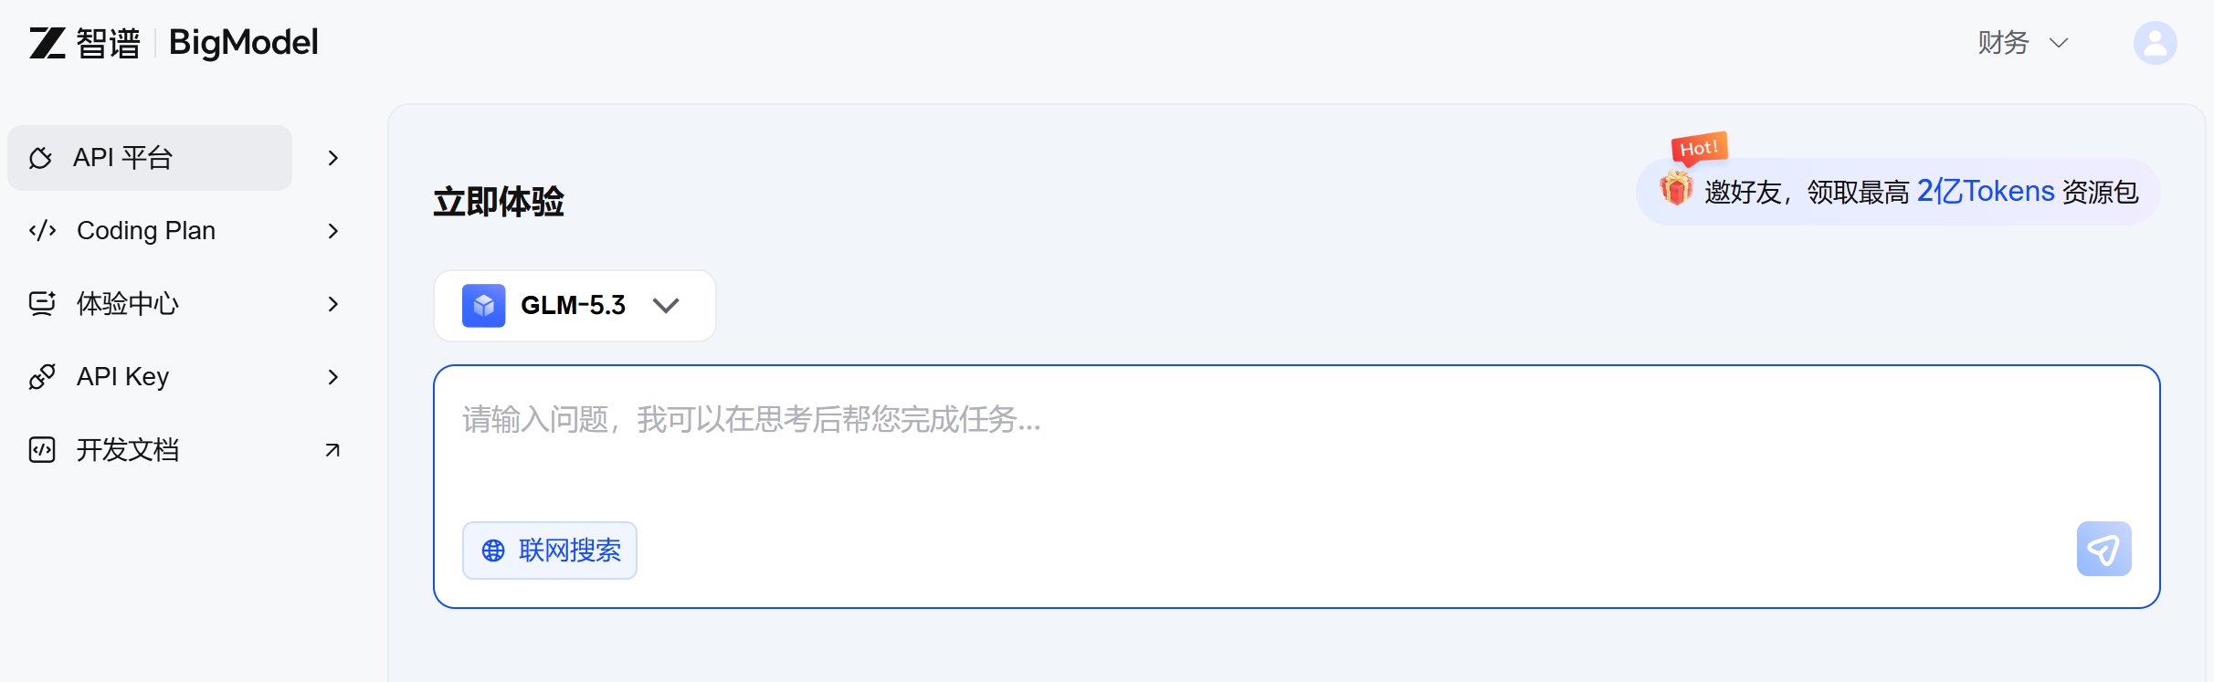
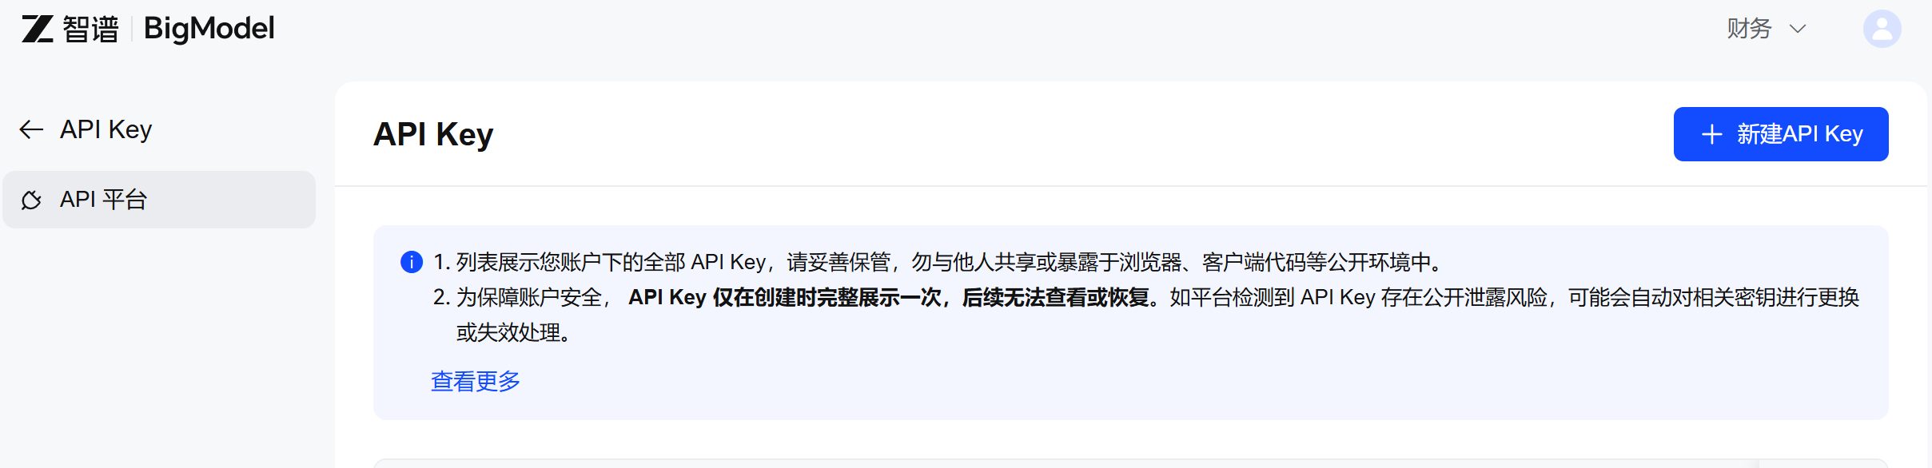
起个名字（例如“班主任助手”），复制这个API key。
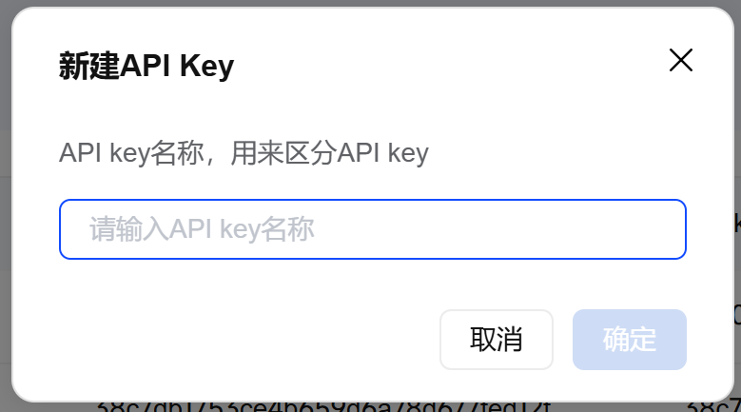
回到软件界面，选择“其他AI平台”，粘贴API key。
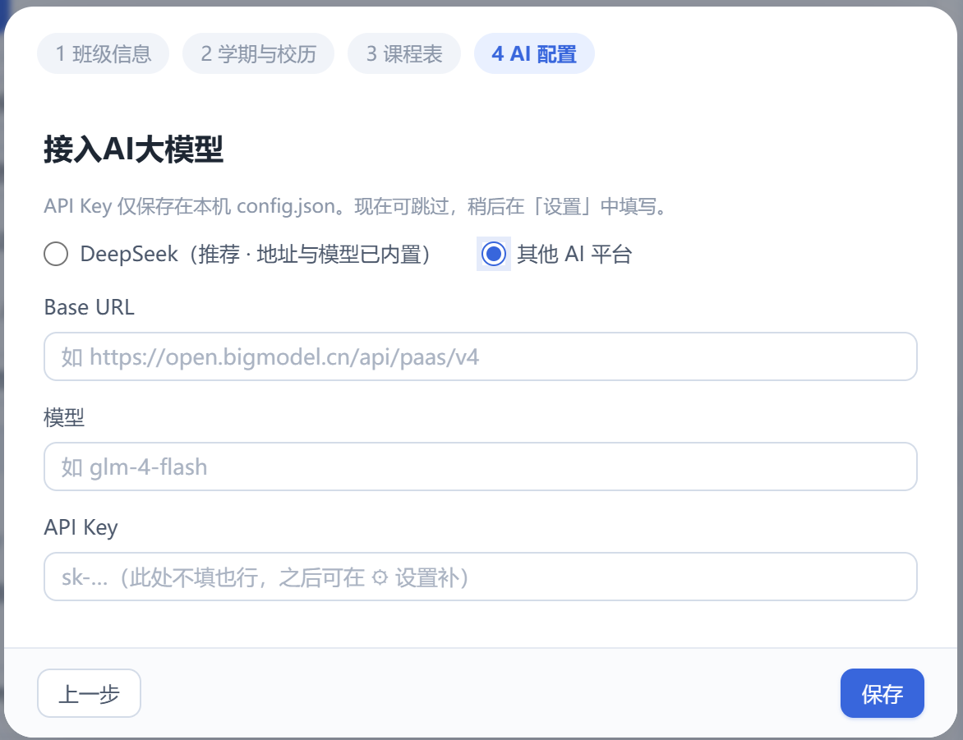
注意：此处base URL栏应输入：https://open.bigmodel.cn/api/paas/v4/ 。模型应填写 glm-4.7-flash 。
保存后生效。可以在软件的AI助手窗口测试是否正确接入

方法3：接入其他的AI大模型。
阿里千问、Kimi、Minimax等厂商的大模型也可接入。如需使用，请自行查阅官方文档，确定api的base URL，完成账户充值和api key创建。

三、日常使用与数据备份
数据安全提示：本软件的所有数据都保存在你自己的电脑里，没有云端服务器。但是使用云端AI服务的时候存在数据被私自上传到大模型厂商服务器用于后训练、进而造成个人私密信息泄露的隐患。根据《教育部中小学生成式人工智能使用指南（2025年版）》，教师将个人信息、考试试题等敏感数据输入AI工具可能带来信息泄露风险，请教师朋友谨慎使用本软件的AI功能。建议将学生、家长的敏感信息（如身份证号、手机号、地址）做脱敏处理。例如：某学生学号可以填26********02。
1、数据存在哪
默认就保存在「班主任小助手.exe」所在的同一个文件夹里：
· config.json —— 班级信息、学期、AI 配置（里面有你的 API Key，不要外传）
· data 文件夹 —— 学生、考勤、成绩、宿舍等业务数据
· files 文件夹 —— 导入导出的表格与报告，以及每次写入前的自动快照（在 backups 里按日期存放）
如果在首次引导第 1 步自己选了存储文件夹，数据就存在你选的位置，之后移动 exe 也不受影响。想换位置：⚙ 设置 →「💾 数据备份与迁移」，填入新位置完整路径后点「迁移数据到新位置」。
2、怎么备份
· 最省事：关掉软件后，把整个文件夹复制一份到 U 盘或网盘。建议每周一次。
· 软件内：⚙ 设置 →「💾 数据备份与迁移」→「📤 一键导出全部数据(JSON)」，会生成一个数据包；换电脑时用旁边的「📥 一键导入数据包」还原（导入前会自动快照，API Key 不会被覆盖）。
· 写错了也不怕：每次写入前系统都会自动快照。可以点 ⚙ 设置 →「↩ 撤销上一次写入」退回上一步；也可以点「备份快照」挑一个时间点恢复，或到 files\backups 里按日期找当天的快照文件。
3、换电脑或重装系统
把 exe 和数据文件夹一起拷到新电脑即可；如果只拷了 exe，装好后走完首次引导，再用「📥 一键导入数据包」导入之前的备份，同样能完整还原。
4、日常怎么用最顺手
每天早上打开软件，首页就是今日到校、待办、预警和本周课表。记事情最省事的方式，是直接对右侧 AI 助手说一句话，例如“张子豪今天感冒发烧，请假一天”，确认弹出的卡片之后才会写入。不配置 API Key 也能用全部功能，只是不能用这种方式录入。
5、出问题怎么办
· 双击没反应或一闪而过：多半是电脑缺少 WebView2 运行时，装一次微软官方的 WebView2 Runtime 即可。exe 旁边会生成 _启动错误.log，把它发给开发者就能定位。
· AI 没反应：检查 Key 是否粘贴完整、账户里是否有余额；在 AI 助手里发一句话测试。
· 提示端口被占用：不用管，软件会自动换一个端口。

